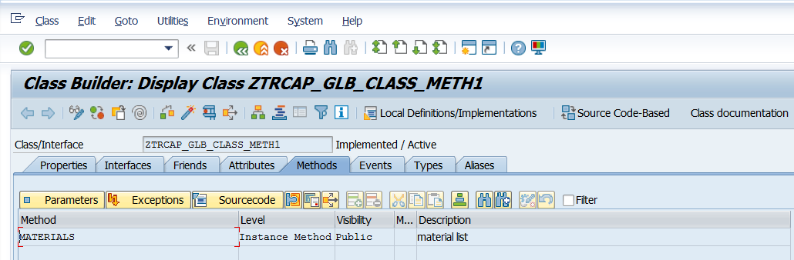

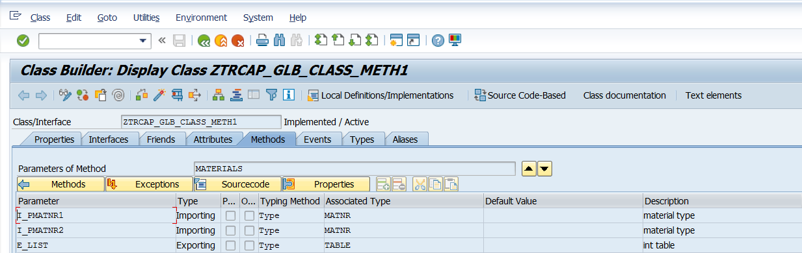

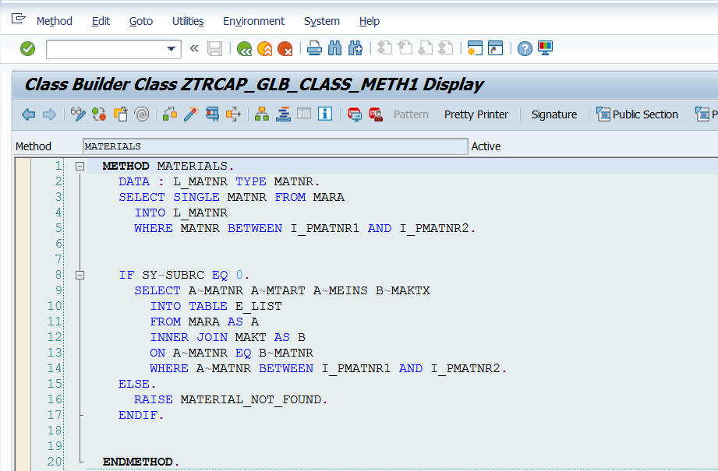

METHOD MATERIALS.  
    DATA : L_MATNR TYPE MATNR.  
    SELECT SINGLE MATNR FROM MARA  
      INTO L_MATNR  
      WHERE MATNR BETWEEN I_PMATNR1 AND I_PMATNR2.  
  
  
    IF SY-SUBRC EQ 0.  
      SELECT A~MATNR A~MTART A~MEINS B~MAKTX  
        INTO TABLE E_LIST  
        FROM MARA AS A  
        INNER JOIN MAKT AS B  
        ON A~MATNR EQ B~MATNR  
        WHERE A~MATNR BETWEEN I_PMATNR1 AND I_PMATNR2.  
    ELSE.  
      RAISE MATERIAL_NOT_FOUND.  
    ENDIF.  
  
  
  ENDMETHOD.